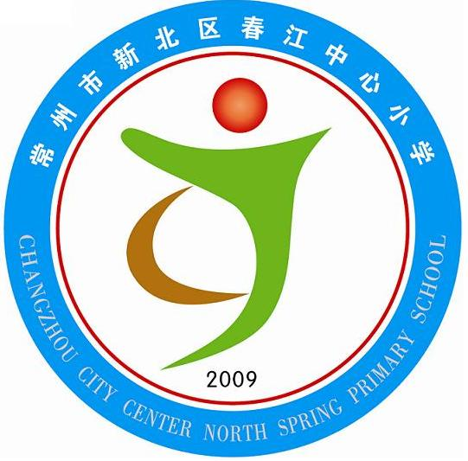
享受如春教育 培育有根新人

春江中心小学心理健康教育工作计划
（2014、9——2015、2）
结合本校心理健康教育工作，从心理健康教育工作科学化、制度化和规范化出发，遵循学生身心发展规律，开展形式多样的心理健康教育活动。
（一）加强心理健康教育的组织领导
我校的心理健康教育工作主要由德育部门负责，进一步健全心理健康教育工作网络，做到有分管领导，有兼职辅导老师，更有班主任乃至全体教师的积极参与。继续坚持心理健康领导小组例会制度，每学期不少于2次，使心理健康教育工作有切实的指导、协调、检查和评估，从而提高工作效率。
（二）明确心理健康教育的主要内容
在小学生中开展心理健康教育是要帮助学生树立心理健康意识，普及心理健康常识，了解心理异常现象，增强学生的心理体验和感受，并初步掌握一些心理保健常识和心理调节技巧等。根据学生各个年龄阶段的发展特点和规律，小学低、中、高年级段应各有不同，我校将结合学生实际确立好以下教育重点：
1、学习心理。包括学生的学习方法指导、思维训练、潜能开发、心理调适、对学习环境的适应等，使学生减轻学习压力、提高学习效率。
2、建立对他人积极的情感反应，适应各种人际环境，教给学生基本的人际交往技巧等。主要教给学生正确处理好师生、生生之间的关系等。
3、自我调适。要引导学生正确认识自我、评价自我、帮助其树立信心，获得积极的自我认同感。要让他们学会调节和控制自己的情绪和意志。
4、青春期心理。要让高年级学生了解青春期身心发展特征、卫生常识，引导学生正确看待异性交往。
5、责任心体验活动。继续以我校心理教育的特色开展活动，以校本可称为载体，提升心理教育的育人目标。
（三）落实心理健康教育的工作重点
1、要做好学校层面的心理健康育人工作
（1）发挥兼职心理辅导教师的重要指导作用。目前我校已有1名兼职心理辅导教师，，富有耐心、信心和恒心的班主任，人人对心理健康辅导充满责任感和责任意识，今后将更好地指导并服务于我校心理健康教育工作。重点将做好：
A、定时开放“阳光小屋”，进行个别辅导。学校投入一定数量的心理健康教育经费，将学校的“阳光小屋”进行了重新布置和整理，添置了一些必要的、专用的心理咨询设施设备和活动器材，目前心语室已经符合各项要求，可以为学生提供很好的服务。“阳光小屋”每周定期开放，对学生在学习和生活中出现的问题给予直接的指导，对有倾向性的心理行为问题进行及时的诊断、矫治。认真、细致地开展好学生的个别辅导工作，并建立学生的心理电子档案，积累有关资料，提高教育针对性和有效性。
B、设置功能齐全的心理辅导形式，进行集体辅导。心理健康辅导老师每学期在不同年级段的学生中开展各种形式的心理健康辅导活动。包括心理训练、问题辨析、情境设计、角色扮演、游戏辅导、心理知识专题讲座以及“珍爱生命”的青春期教育等，心理辅导老师都能利用心理信箱、心理热线、心理辅导室，定期开展心理辅导，有完整的心理辅导记录。对广大学生普及心理健康科学常识，分层次、有计划地帮助学生掌握一般的心理保健知识，培养学生群体良好的心理素质。
(2)、加强对全体教师的心理健康教育校本培训。
A、我们将聘请心理健康专家顾问对全体教师进行培训讲座，转变观念，进一步明确心理健康教育工作的必要性和紧迫性，掌握心理健康教育方法，有效地融入教育教学中。
B、在专家引领的同时，我们要督促全体教师在业余时间自学心理健康知识，通过阅读书刊、上网查询等途径丰富自身的理论水平，并在实践中积极积累经验，撰写个案、案例和论文。学校每学年将组织以心理健康为主题的案例剖析会、专题沙龙等，通过多样的培训方式，不断提高教师的心理健康自我调节能力。
(3)在学科教学中渗透心理健康教育。我们将要求每个教师都来关心心理辅导工作，关心学生的心理健康，掌握心理学知识，运用心理学原理渗透于语、数、英以及其他各门学科的教学中，让心理教育与课堂教学相得益彰。我们要求每位教师每月撰写一篇心理健康教育方面的教学后记，并且在听课、评课的过程中有机渗透心理健康教育点。
(4)在班级活动中加强心理健康教育。
A、上好心育晨会。本学年以将将心育晨会列入课表，由班主任老师负责，这为加强学生的心理健康教育开辟了场所，提供了途径。学校心理健康领导小组将深入课堂，全面听课，检查备课笔记，以确保教育的实效。
B、各班利用黑板报、红领巾广播、知识讲座和问卷调查等宣传手段，指导学生如何与人交往，如何控制自己的情绪，产生心理行为问题时如何寻求帮助等。本学期开始，少先队大队部每月将安排一次心理健康教育广播。
C、定期举行心理健康教育班队活动，让学生在活动中达到心理健康的水平。
(5)、紧密结合学校课题，按计划搞好学期内心理健康教育教研活动。我们将结合我校《享受教育理念下的学生和谐发展的研究》这一课题，和其他学科一样，把每学期一次的心理健康教研活动安排到工作行程中去。通过活动，营造一种浓厚的研讨氛围，培养出一批有研究能力的专兼职辅导员队伍。
（四）要指导家庭做好心理健康的育人工作
家庭是学生心理最暴露的场所，父母对子女的关爱是心理健康教育的良好条件。学校将坚持家访制度，与家庭经常沟通，并给家长提供必要的帮助。
此外，我们将积极开通学校与家庭同步实施心理健康教育的渠道。学校各个年级会利用家长学校，针对本年级学生心理健康方面存在的问题，对家长进行有针对性的指导，帮助家长转变教子观念，了解和掌握心理健康教育的方法，注重自身良好心理素质的养成，营造家庭心理健康教育的环境，以家长的理想、追求、品格和行为影响孩子。
总之，我们将按照上级要求，突出抓好教师培训、心理健康教育途径与方法的研究、学科渗透的研究，健全体制，深化科研，扎实有效地、创造性地开展工作，使我校的心理健康教育在“示范”的水平上再上一个新台阶，使学校真正成为学生健康成长的摇篮。

